**КАРТОЧКА ПРОГРАММЫ**

Для перехода в каталог «Кружки и секции» необходимо выбрать пункт «Все кружки и секции» в главном меню Портала. Каталог «Кружки и секции» содержит сведения обо всех кружках и секциях, представленных на Портале. Для удобства поиска Вы можете воспользоваться фильтрами.

При **формировании карточки программы**, которая будет подлежать сертификации и участвовать в системе персонифицированного финансирования дополнительного образования, необходимо обратить внимание на следующие моменты:

* Проверить, заполнены ли все обязательные поля. Требования можно посмотреть в Руководстве пользователя (пункты 4.1.6)
* Поле «Платность» должно иметь значение «Только платно»
* Поле «Реестр программ» должно иметь значение «Реестр сертифицированных программ»
* Дата начала реализации программы должна быть позднее или равна дате начала выдачи сертификатов по региону *(например, нельзя начать реализацию программы 1 января, если сертификаты начинают выдаваться с 1 февраля)*

Далее программа должна быть направлена на **независимую оценку качества** согласно распоряжению Комитета по образованию от 05.09.2022 №1779-р. После успешного прохождения может быть открыт набор в группы сертифицированных программ.

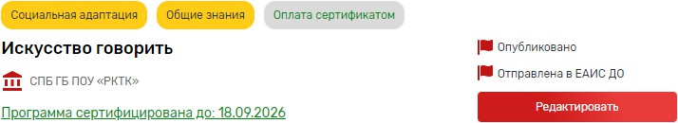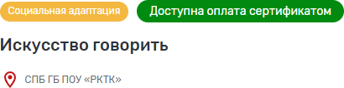

|  |  |  |
| --- | --- | --- |
| **Наименование поля** | **Ожидаемое заполнение** | **Пример/примечание** |
| **Карточка программы по !!!соц.сертификату** | | |
| **Наименование образовательной программы** | Прописывается начиная со слов «Дополнительная общеразвивающая программа» или «Адаптированная дополнительная общеразвивающая программа». Кавычки «ёлочки» | *Дополнительная общеразвивающая программа «Играя, знакомимся  с английским языком»*  ***Прописываются строчными и прописными буквами (недопустимо использовать только строчные или только прописные буквы)*** |
| **Тип программы ОДО** | Общеразвивающая |  |
| **Дата начала программы в учебном году** | Поле заполнено | *Дата не должна быть раньше даты начала выдачи сертификатов по региону (01.02.2024)* |
| **Направленность** | Поле заполнено. Обращать внимание на соответствие направленности содержанию программы. | ***ДОП «Бисероплетение»*** |
| **Сфера интересов** | Поле заполнено |  |
| **Объем программы** | Поле заполнено в формате: число, отражающее количество часов | *6 часов, 12 часов, 18 часов, 24 часа, 36 часов.*  ***Других вариантов быть не может!*** |
| **Форма обучения** | Очная | ***Только «очная»*** *других вариантов быть не может* |
| **Платность** | Только платно |  |
| **Реестр программ** | Поле реестр программ должно иметь значение «Реестр сертифицированных программ» |  |
| **Режим занятий** | Поле заполнено, указано количество часов и количество раз в период (неделя, 2 недели, месяц и т.п.) | *Занятия проводятся 1 раз в неделю по 2 часа;*  *2 раза в неделю по 1 часу* |
| **Возрастные ограничения минимум** | Поле заполнено |  |
| **Возрастные ограничения максимум** | Поле заполнено |  |
| **Срок обучения** | Поле заполнено | ***Заполнения вида «0 лет 0 месяцев 0 дней» быть не должно!*** |
| **Отметка «Опубликовано»** | Программа должна быть доступна посетителям Портала. Стоит галочка в чекбоксе |  |